SAEXP(PayTM专线)自动匹配海关编码功能

系统新增一个批量上传海关编码的功能，客户只需要先把对应SKU的海关编码导入系统， 系统将会根据订单的SKU自动匹配到订单下，不再需要人为补充，具体操作细节如下：

一、销售平台订单

1、在“销售平台”，选择“销售平台产品管理”，点击“添加产品“（单个新建）或者“批量上传产品”（批量新建）
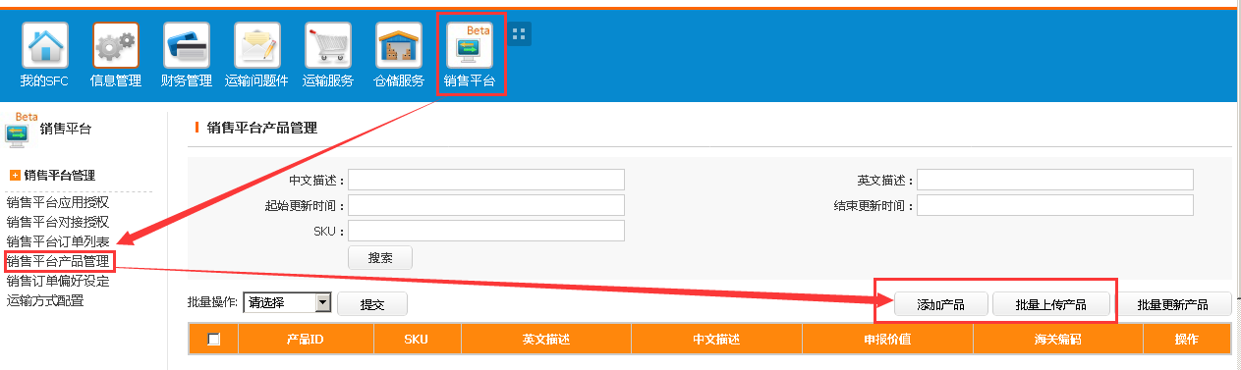

2. SKU 、英文描述、申报价值、海关编码为必填，其它为选填；

2.1 单个录入：
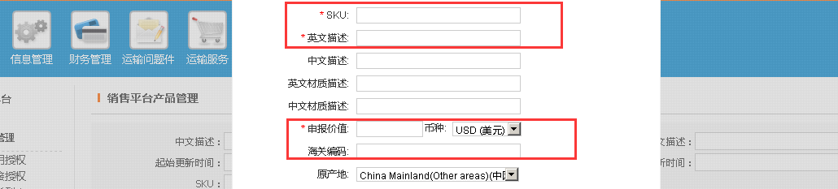
2.2 批量上传：
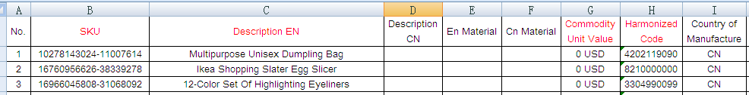

2.3 申报价值可以填写为“0”， 系统主要是根据SKU信息来匹配订单， 即使SKU信息匹配到了订单， 也不会根据SKU信息所对应的英文描述和申报价值更新对应的订单数据，因为订单从平台下载下来就已经有这两项数据；

2.4 成功导入后， 在界面可查看或者更新数据；
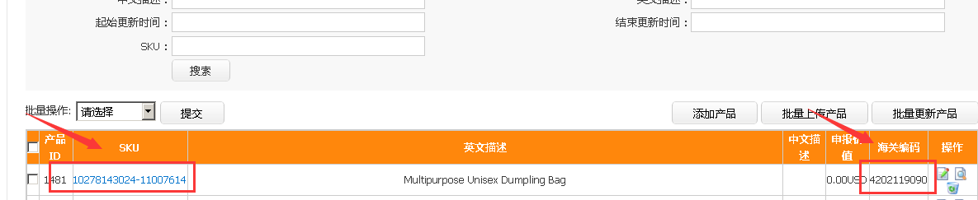

3. 当数据导入完成， 一旦从PayTM平台下载订单，系统就会自动去匹配订单的SKU，一旦匹配上，会把对应SKU的海关编码自动写入该订单下；

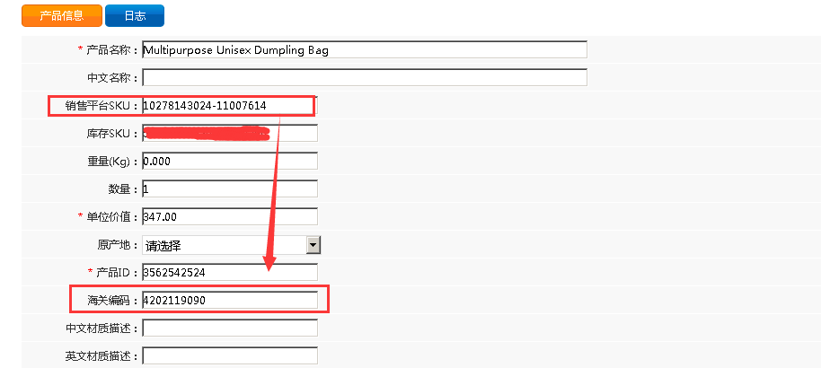

二、非销售平台订单

1. 单个新建

1.1 如果客户是在物流系统直接下单， 当客户在新建订单时，填写物品参考号（SKU）后， 系统一样会去销售平台里的“销售平台产品管理”去匹配， 当能匹配上后，系统会自动填出对应的海关编码；

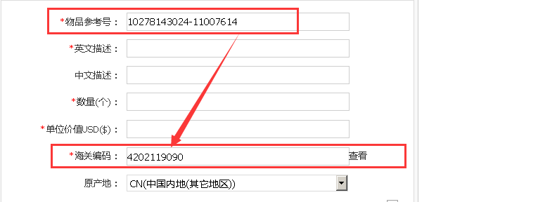

2. 批量上传

2.1 客户如果是通过批量上传或者接口上传订单， 只要确认订单的SKU信息已经在上传到“销售平台产品管理”里，那么上传时海关编码的字段数据可以不用填写，系统会自动去匹配，匹配完成后订单能正常创建成功；
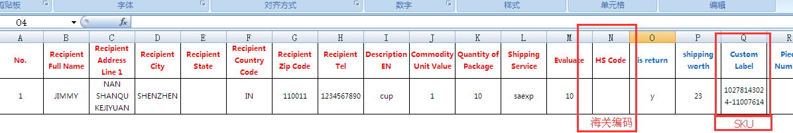

2.2 如果批量上传或者接口上传订单海关编码字段没有上传数据，同时在“销售平台产品管理”也匹配不到对应的SKU信息你，那么系统给出相应的报错：“海关编码信息为必填”，并且不能成功创建订单；对于这种情况，客户可以选择在“销售平台产品管理”上传SKU数据，或者在上传订单补充好海关编码字段的数据；

三、系统更新

1. 客户参考号需要必填；（必须填写为PayTM平台的订单号）

2. 物品参考号最大限制修改为50个字符；（必须填写，可以填写为PayTM的产品SKU，也可以自定义；）

3. 是否退件为必填（默认为“否”， 当退件选择“是”时，产生的退件可以安排在我们印度仓储上架，进行二次销售；）

以上请知悉 谢谢！

